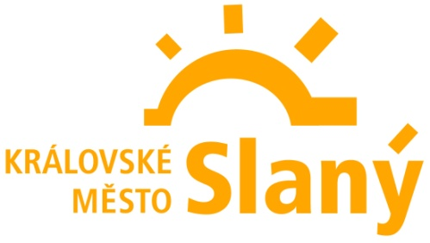
Zdravé město Slaný
Plán zlepšování místní Agendy 21 v roce 2013
Cíl: Naplňování kritérií kategorie „D“ MA 21

1. Registrace města do Databáze MA 21
Termín: 3. 6. 2013
Ukazatel: záznam v Databázi MA 21
Zodpovědnost: koordinátor ZM a MA 21

2. Pravidelná aktualizace údajů na stránkách NSZM a v ma21.cenia.cz
Termín: průběžně během roku
Ukazatel: kontrola 1x za 3 měsíce
Zodpovědnost: koordinátor ZM a MA 21

3. Účast koordinátora na akreditovaných vzdělávacích akcích NSZM ČR – jarní, letní a podzimní škola NSZM
Termín: průběžně během roku
Ukazatel: účast na akcích, obdržení certifikátů
Zodpovědnost: koordinátor ZM a MA 21

4. Ustanovení komise pro odborný dohled nad procesy ZM a MA21, jež bude složen ze zástupců veřejné správy, neziskového sektoru a komerčního sektoru a následně zřízen a jmenován radou města Slaný
Termín: do 30. 11. 2013
Ukazatel: zřízení komise
Odpovědnost: politik a koordinátor ZM a MA21, Rada města Slaný

5. Příprava a realizace osvětové kampaně Dny zdraví
Termín: do konce října 2013
Ukazatel: realizace akce
Odpovědnost: politik a koordinátor ZM a MA21

6. Medializace aktivit ZM a MA 21
Termín: v průběhu roku 2013
Ukazatel: min. 4 články v médiích
Odpovědnost: koordinátor ZM a MA21

7. Organizace Studentského fóra
Termín: 27. 9. 2013
Ukazatel: realizace fóra
Odpovědnost: koordinátor ZM a MA 21

8. Naplňování dílčích kritérií kategorie „D“.
Termín: do 30. 11. 2013
Ukazatel: získání kategorie „D“
Odpovědnost: politik a koordinátor ZM a MA 21

6. Zpracování plánu zlepšení pro další rok a hodnotící zprávy za rok stávající
Termín: 31. 1. 2014
Ukazatel: vytvořený plán
Odpovědnost: koordinátor ZM a MA 21

